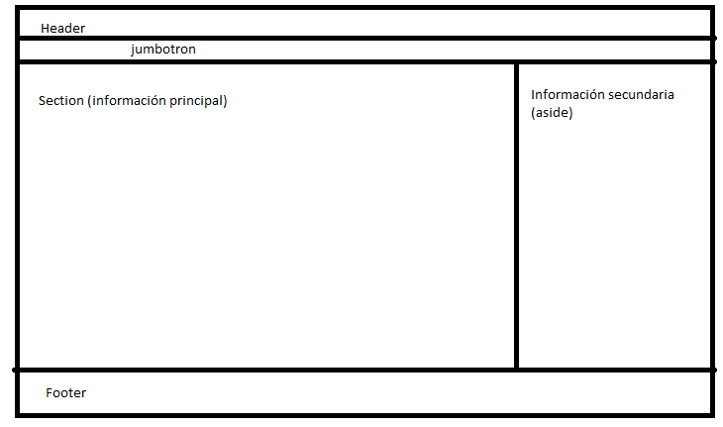

* **El título de la página puede ser cualquier y la información también.**
* **Todo debe ser responsive (deben tener tamaño xs,sm,md,lg) y mediante estilos independientes ponerle un color diferente al header,footer y jumbotron.**

**En el Header** debe ir; Barra de navegación, donde debe tener mínimo un dropdown. Y cuando se transforme en tamaño de lectura (sr-only) debe cambiar como si fuera un ícono, como se muestra en la figura de abajo.



**JumBotron:** Abajo del header.

**Section:** Poner cualquier información, pero dentro utilizar texto y botones con estilos de bootstrap.

**Aside**:Aquí debe ir mínimo un class=”list-group” , el aside solo debe mostrarse en tamaño lg, mejor dicho en xs,sm,md debe estar oculto.

**Footer**: Poner cualquier cosa